Артикуляционная гимнастика для постановки
свистящих звуков.

Упражнения на развитие дыхания.
- «Дуть на кончик языка» - широкий язык высунуть и подуть на кончик языка. Следить, чтобы язык не был зажат зубами.
- «Трубочка» - сделать «Трубочку» из языка и направить воздушную струю строго в эту «Трубочку».
Упражнения для губ.
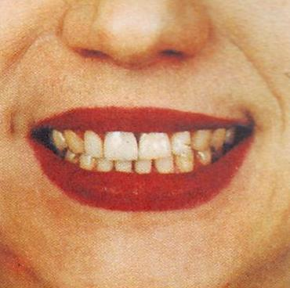
- «Улыбка» - растягиваем губы в улыбке, обнажая сомкнутые зубы.

- «Трубочка», «Хоботок» - плотно сомкнуты зубы, максимально выдвинуть вперёд губы
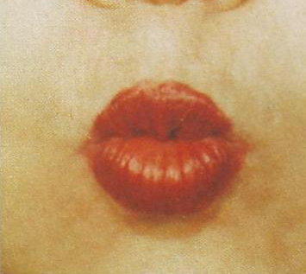
Упражнения для языка.
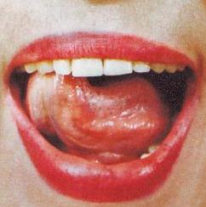
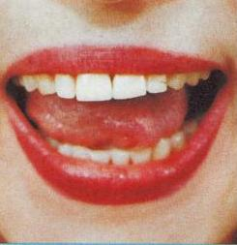
- «Наказать непослушный язычок» - немного приоткрыть рот, спокойно положить широкий язык на нижнюю губу, и пошлёпывая его губами произносить пя-пя-пя. За тем тоже самое, только язык, слегка покусываем
зубами, произносим звуки та-та-та.
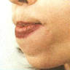
- «Вкусное варенье» - слегка приоткрыть рот и широким передним краем языка облизать верхнюю губу, делать движения языком сверху-вниз, но не из стороны в сторону.
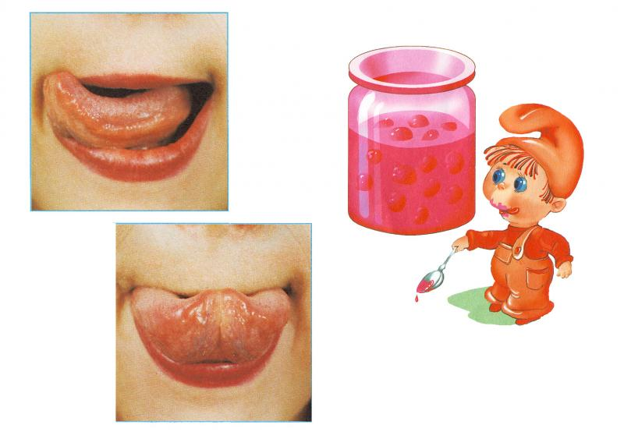

- «Почистим зубы» - улыбнуться, показать зубы, приоткрыть рот и кончиком языка «почистить» верхние (нижние) зубы снаружи и внутри.
4.«Обезьянка» - губы сомкнуты, язык широкий и упирается в нижнюю губу.

5»Мостик» - рот слегка приоткрыт, широкий язык упирается кончиком в нижние резцы. Максимально поднята средняя часть спинки языка.

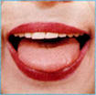
6. «Горка» - рот открыт. Губы в улыбке. Широкий кончик языка упирается в бугорки за нижними зубами, спинка сначала приподнимается до соприкосновения с верхними резцами, затем опускается. Следить, чтобы кончик языка не отрывался от альвеол, губы и нижняя челюсть оставались неподвижными.
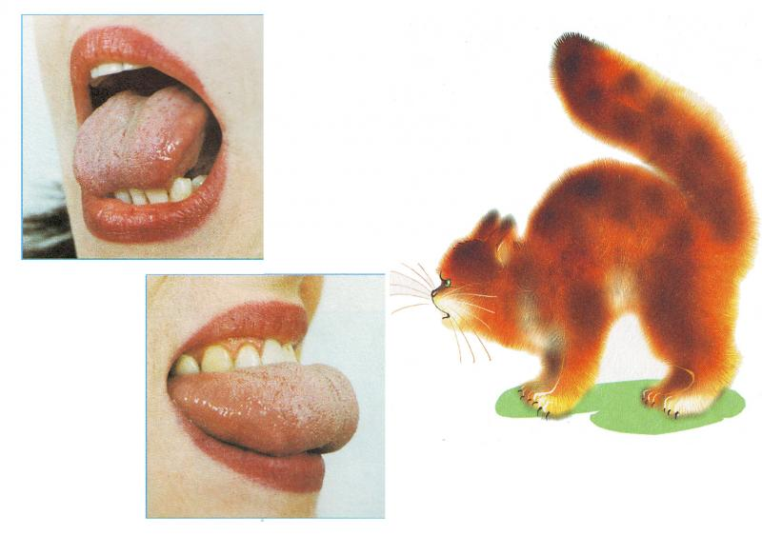

7. «Катушка» - рот открыт. Губы в улыбке. Широкий кончик языка упирается в основания нижних резцов. Боковые края языка прижаты к верхним коренным зубам. Широкий язык «выкатывается» вперед и убирается в глубь рта.

8. «Лопатка» - улыбнуться, приоткрыть рот, положить широкий передний край языка на нижнюю губу.

Муниципальное бюджетное дошкольное общеобразовательное учреждение
детский сад комбинированного вида №7 «Сказка»

«Артикуляционная
гимнастика для постановки свистящих
звуков»

Учитель – логопед: И.А.Ивженко

ст. Брюховецкая
2013 год

